风速报警仪

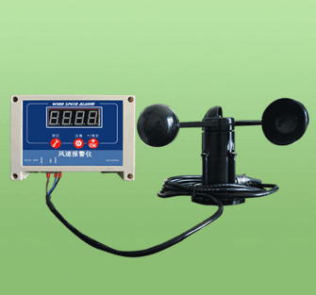

产
品
说
明
书

风速报警仪

⊙产品概述
风速报警仪由微处理器和高动态特性的测风传感器组成，可观测大气中的瞬时风速和平均风速，具有风速报警设定和报警输出控制功能；风速报警仪采用显示屏输出，风速显示采用高亮LED数码管显示，观察距离远，并适合于光线较暗和夜间使用；风速报警仪自带声光报警器，风速超限时报警器发出声光报警，提醒操作人员注意安全，同时产生一路继电器开关量输出。

1、功能特点
◆ 体积小，携带方便、安装简捷
◆ 测量精度高，量程宽，稳定性好
◆ 结构设计合理，外观质量佳
◆ 数据信息线性度好，抗外界干扰能力强
2、适用范围
可广泛应用于温室、环境保护、气象站、船舶、 码头、养殖等环境的风速测量。
3、工作、存储条件
工作温度：-40～85°C 工作湿度：0～100%RH
储存温度：-40～125°C 储存湿度：＜80%（无凝结）

⊙固定方式
- 导轨安装
将仪器背面安装卡推下，把导轨插入仪器背面导轨槽，将安装卡向上推卡住导轨，使用螺栓将导轨与仪器固定。（规格如下图）
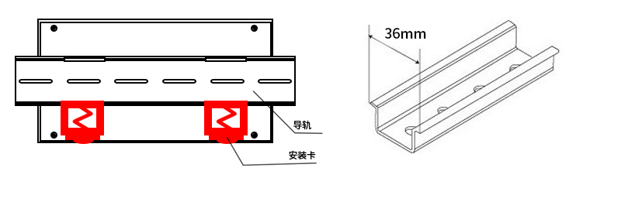
- 安装孔安装
采用四个均Φ3mm的安装孔，使用螺栓将其紧紧固定在控制箱内。

⊙技术参数
精 度：±1m/s
启动风力：0.2-0.4 m/s
量 程：0~32.4 m/s
供电电压：12V DC
输入信号：4~20 mA
风速值=（输入电流-4）/16*32.4m/s
报警门限：0-32m/s
设备功耗：50mA

⊙尺寸、重量
外观尺寸：规格如下图
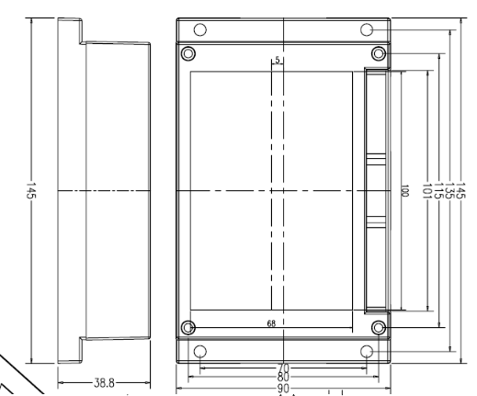
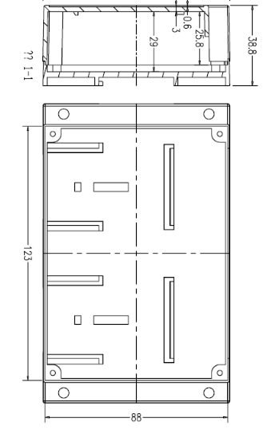
整机重量：187g
⊙显示定义
风速显示：风速报警仪使用高亮红色4位数码管显示，风速显示精确到0.1，风速值1秒钟更新一次；
开机显示倒计时：3333、2222、1111然后进入正常工作模式；
数码管显示传感器风速值 00.0 M/S 显示范围：0.1-32.4
数码管显示设置门限值 C-00. M/S 设置范围：1-32
⊙功能：
报警功能：门限报警和故障报警；
门限报警：是指当风速值超过预设的报警门限值，数码管闪烁，蜂鸣器发出重复1.5秒的报警声音，同时继电器动作，默认值=10m/s。
故障报警：如果设备检测没有信号或者传感器采集数值超出范围，设备发出连续短促的蜂鸣声，提醒客户传感器故障或者信号线故障，同时显示错误信息代码：
E-01：未接信号线，或传感器损坏，电流超出范围；
继电器动作：常闭点开路，常开点闭合
⊙按键：TEST、SET、+/确认
TEST：测试按键，按下按键，设备发出连续短促的蜂鸣声，数码管闪烁，继电器保持动作状态；按键松开功能取消。
SET：设置报警门限功能，在正常工作模式下，按SET按键，数码管显示由风速显示切换到报警门限值显示，显示时间维持10s（无动作10s后自动返回风速显示），10s内通过按“+/确认”按键调节门限值（调节过程中，每次按下“+/确认”，报警门限设置显示延时10s），再次按下“SET”，报警门限值设置成功同时切换到风速显示；
+/确认：此按键是调节报警门限值使用，在SET键有效后起作用；调节数值1-32-1-32循环增加。
注：发生故障报警，所有按键不起作用，必须恢复到正常工作模式或者确认键取消报警后，按键有效。
取消报警功能：
在发生门限报警时，按任意键，取消蜂鸣器报警，继电器动作继续保持动作，数码管闪烁显示；长按确认键三秒，取消蜂鸣器、显示闪烁、继电器动作功能，报警一小时内不会重复发生报警。若风速值减小到门限值以下，报警仪判断报警取消，相应的报警功能也随之取消。报警门限值重新设定后，报警仪会重新判断报警。
注：以上所说一小时内不重复发生报警，不包括风速值减小到报警门限值以下时，此时报警仪重新判断报警，重新发出报警动作。
接线定义
端子 | 符号 | 定义
电源  P1 | + | 电源正
电源  P1 | - | 电源负
P3 | + | +12v输出给传感器供电
P3 | IN | 传感器信号输入
P3 | - | GND
P2 | NO | Normal Open常开
P2 | COM | 公共端
P2 | NC | Normal Close常闭

⊙使用前的准备和检查
注 意

使用前请先完整阅读本说明书
正确连接设备线路
首先确认
﹡ 检查该设备与您购买的设备是否相同
﹡ 检查设备外观是否破损
﹡ 检查设备附件是否齐全
警 告

不按线序接线,可能造成该设备及连接该设备的仪器损坏
输入电源超过该设备的最大接入电源时,将造成该设备的损坏
⊙故障分析与排除
1、传感器输出信号异常 | 2、传感器无信号输出
◆查看供电电压是否稳定  ◆查看供电范围是否正常  ◆检查线路是否虚接 | ◆查看电源正负极和地线是否连接正确  ◆检查电源电压是否符合要求

⊙保养和维护
本仪器是具有优良设计和功能原理的科技产品，应注意维护和保养。下列建议将帮助您有效使用保养服务。
﹡避免仪器被刮划，保持外部保护膜完整性，增加仪器使用寿命
﹡使用仪器时请将各连接部位固定牢固，避免仪器的损坏
﹡粗暴地对待仪器会毁坏内部电路板及精密的结构
﹡不要用颜料涂抹仪器，涂抹会在可拆卸部件中阻塞杂物从而影响正常操作
﹡使用清洁、干燥的软布清洁仪器外部
﹡定时查看其他配置设备的电源电量，确保仪器正常工作

